Anexa 4 – FIȘE TEHNICE
Anexa 4.1(Lot nr.1)
FIŞA TEHNICĂ IZOLATOR DE TRECERE 10 kV TIP 1 (pentru înlocuirea izolatoarelor de tip ИПУ-10 630-7,5-1 У1) flanșă ovală
Nr crt. | Caracteristica | U.M | Date tehnice solicitate | Date tehnice garantate (oferta furnizor)
PRODUCĂTOR
TIP
ŢARA DE ORIGINE
1 | CONDIŢII IMPUSE DE SISTEMUL ENERGETIC
1.1 | Tensiunea nominală a sistemului | kV | 10
1.2 | Tensiunea cea mai ridicată a reţelei | kV | 12
1.3 | Frecvenţa nominală | Hz | 50
1.4 | Modul de conectare a neutrului reţelei |  | izolat
1.5 | Durata defectelor cu pământul | ore | minimum 2
1.6 | Curentul de scurtcircuit a reţelei la locul de montaj | kA | 20
2 | CONDIŢII CLIMATERICE ŞI DE MEDIU
2.1 | Temperatura mediului ambiant | ⁰C | –40 / +40
2.2 | Radiaţia solară maxima | kW/m² | 1,1
2.3 | Locul de montaj |  | exterior
2.4 | Altitudine | m | ≤1000
2.5 | Umiditatea relativă a aerului | % | 100
2.6 | Grosimea stratului de gheaţă | mm | 24
2.7 | Clasa seismică conform MSK 64 |  | 8
3 | CARACTERISTICI ELECTRICE
3.1 | Tensiunea nominală | kV | 10
3.2 | Nivelul de izolaţie
3.2.1 | la impuls de trăsnet (1,2/50) | kVmax | 80
3.22 | la frecvenţa industrială (50Hz 1min) | kVef | 42
3.3 | Curentul nominal | A | 630
4 | CARACTERISTICI CONSTRUCTIVE
4.1 | Tipul constructiv |  | de trecere
4.2 | Protecţia anticorozivă părţilor metalice |  | Da
4.3 | Materialul izolatorului |  | Porțelan electrotehnic
4.4 | Linia de fugă specifică | cm/kV | ≥2,25
4.5 | Lungimea minimă a liniei de fugă a izolației externe | mm | 300
4.6 | Rezistența mecanică la încovoiere | kN | ≥7,5
4.7 | Dimensiunile (conform desenului nr. 1)
4.7.1 | Flanșa de fixare |  | ovală
4.7.2 | Numărul găurilor în flanșa de fixare | buc | 2
4.7.3 | Diametru găurii în flanșa de fixare | mm | 15
4.7.4 | Distanța între centrele găurilor în flanșa de fixare | mm | 175±2,5
4.7.5 | Înălțimea izolator | mm | 620±2,0
4.7.6 | Lungimea părții de jos de la flanșa de fixare | mm | 290±4
Data completării:______________
__________________________________________________________
(Numele, prenumele şi funcţia persoanei autorizate să reprezinte operatorul economic)
_________________________________________________
(semnătura)

Desenul nr. 1 Caracteristici constructive a izolatorului de trecere tip 1 (pentru înlocuirea izolatoarelor de tip ИПУ-10 630-7,5-1 У1) flanșă ovală.

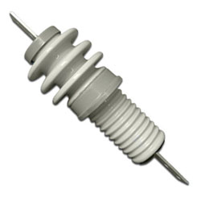 | 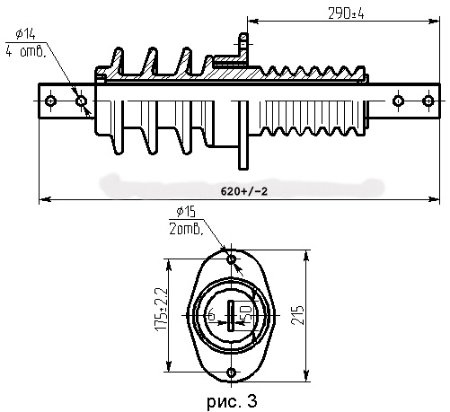
Anexa 4.2 (Lot nr.2)
FIŞA TEHNICĂ IZOLATOR DE TRECERE 10 kV TIP 2 (pentru înlocuirea izolatoarelor de tip ИПУ-10 630-12,5-5М У1) flanșa pătrată
Nr crt. | Caracteristica |  |  |  | U.M | Date tehnice solicitate | Date tehnice garantate (oferta furnizor)
PRODUCĂTOR
TIP
ŢARA DE ORIGINE
1 | CONDIŢII IMPUSE DE SISTEMUL ENERGETIC
1.1 | Tensiunea nominală a sistemului |  |  |  | kV | 10
1.2 | Tensiunea cea mai ridicată a reţelei |  |  |  | kV | 12
1.3 | Frecvenţa nominală |  |  |  | Hz | 50
1.4 | Modul de conectare a neutrului reţelei |  |  |  |  | izolat
1.5 | Durata defectelor cu pământul |  |  |  | ore | minimum 2
1.6 | Curentul de scurtcircuit a reţelei la locul de montaj |  |  |  | kA | 20
2 | CONDIŢII CLIMATERICE ŞI DE MEDIU
2.1 | Temperatura mediului ambiant |  |  |  | ⁰C | –40 / +40
2.2 | Radiaţia solară maxima |  |  |  | kW/m² | 1,1
2.3 | Locul de montaj |  |  |  |  | exterior
2.4 | Altitudine |  |  |  | m | ≤1000
2.5 | Umiditatea relativă a aerului |  |  |  | % | 100
2.6 | Grosimea stratului de gheaţă |  |  |  | mm | 24
2.7 | Clasa seismică conform MSK 64 |  |  |  |  | 8
3 | CARACTERISTICI ELECTRICE
3.1 | Tensiunea nominală |  |  |  | kV | 10
3.2 | Nivelul de izolaţie
3.2.1 | la impuls de trăsnet (1,2/50) |  |  |  | kVmax | 80
3.22 | la frecvenţa industrială (50Hz 1min) |  |  |  | kVef | 42
3.3 | Curentul nominal |  |  |  | A | 630
4 | CARACTERISTICI CONSTRUCTIVE
4.1 | Tipul constructiv |  |  |  |  | de trecere
4.2 | Protecţia anticorozivă părţilor metalice |  |  |  |  | Da
4.3 | Materialul izolatorului |  |  |  |  | Porțelan electrotehnic
4.4 | Linia de fugă specifică |  |  |  | cm/kV | ≥2,25
4.5 | Lungimea minimă a liniei de fugă a izolației externe |  |  |  | mm | 300
4.6 | Rezistența mecanică la încovoiere |  |  |  | kN | ≥12,5
4.7 | Dimensiunile (conform desenului nr. 2)
4.7.1 | Flanșa de fixare |  |  |  |  | pătrată
4.7.2 | Dimensiunile flanșei |  |  |  | mm | 180x180
4.7.2 | Numărul găurilor în flanșa de fixare |  |  |  | buc | 4
4.7.3 | Diametru găurii în flanșa de fixare |  |  |  | mm | 13
4.7.4 | Distanța între centrele găurilor în flanșa de fixare |  |  |  | mm | 140±2,2
4.7.5 | Înălțimea izolator |  |  |  | mm | 620±2,0
4.7.6 | Lungimea părții de jos de la flanșa de fixare |  |  |  | mm | 340±4
Data completării:______________
__________________________________________________________
(Numele, prenumele şi funcţia persoanei autorizate să reprezinte operatorul economic)
_________________________________________________
(semnătura)

Desenul nr. 2 Caracteristici constructive a izolatorului de trecere tip 2 (pentru înlocuirea izolatoarelor de tip ИПУ-10 630-12,5-5М У1) flanșa pătrată.
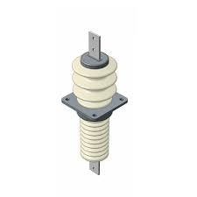 | 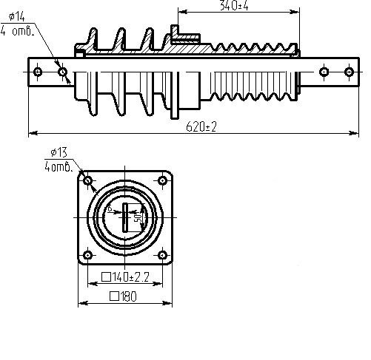

Anexa 4.3 (Lot nr.3)
FIŞA TEHNICĂ IZOLATOR DE TRECERE 10 kV TIP 3 (pentru înlocuirea izolatoarelor de tip ИПУ-10 1000-12,5-5М У1) flanșa pătrată
Nr crt. | Caracteristica | U.M | Date tehnice solicitate | Date tehnice garantate (oferta furnizor)
PRODUCĂTOR
TIP
ŢARA DE ORIGINE
1 | CONDIŢII IMPUSE DE SISTEMUL ENERGETIC
1.1 | Tensiunea nominală a sistemului | kV | 10
1.2 | Tensiunea cea mai ridicată a reţelei | kV | 12
1.3 | Frecvenţa nominală | Hz | 50
1.4 | Modul de conectare a neutrului reţelei |  | izolat
1.5 | Durata defectelor cu pământul | ore | minimum 2
1.6 | Curentul de scurtcircuit a reţelei la locul de montaj | kA | 20
2 | CONDIŢII CLIMATERICE ŞI DE MEDIU
2.1 | Temperatura mediului ambiant | ⁰C | –40 / +40
2.2 | Radiaţia solară maxima | kW/m² | 1,1
2.3 | Locul de montaj |  | exterior
2.4 | Altitudine | m | ≤1000
2.5 | Umiditatea relativă a aerului | % | 100
2.6 | Grosimea stratului de gheaţă | mm | 24
2.7 | Clasa seismică conform MSK 64 |  | 8
3 | CARACTERISTICI ELECTRICE
3.1 | Tensiunea nominală | kV | 10
3.2 | Nivelul de izolaţie
3.2.1 | la impuls de trăsnet (1,2/50) | kVmax | 80
3.22 | la frecvenţa industrială (50Hz 1min) | kVef | 42
3.3 | Curentul nominal | A | 1000
4 | CARACTERISTICI CONSTRUCTIVE
4.1 | Tipul constructiv |  | de trecere
4.2 | Protecţia anticorozivă părţilor metalice |  | Da
4.3 | Materialul izolatorului |  | Porțelan electrotehnic
4.4 | Linia de fugă specifică | cm/kV | ≥2,25
4.5 | Lungimea minimă a liniei de fugă a izolației externe | mm | 300
4.6 | Rezistența mecanică la încovoiere | kN | ≥12,5
4.7 | Dimensiunile (conform desenului nr. 3)
4.7.1 | Flanșa de fixare |  | pătrată
4.7.2 | Dimensiunile flanșei | mm | 180x180
4.7.2 | Numărul găurilor în flanșa de fixare | buc | 4
4.7.3 | Diametru găurii în flanșa de fixare | mm | 13
4.7.4 | Distanța între centrele găurilor în flanșa de fixare | mm | 140±2,2
4.7.5 | Înălțimea izolator | mm | 620±2,0
4.7.6 | Lungimea părții de jos de la flanșa de fixare | mm | 340±4
Data completării:______________
__________________________________________________________
(Numele, prenumele şi funcţia persoanei autorizate să reprezinte operatorul economic)
_________________________________________________
(semnătura)

Desenul nr. 3 Caracteristici constructive a izolatorului de trecere tip 3 (pentru înlocuirea izolatoarelor de tip ИПУ-10 1000-12,5-5М У1) flanșa pătrată.
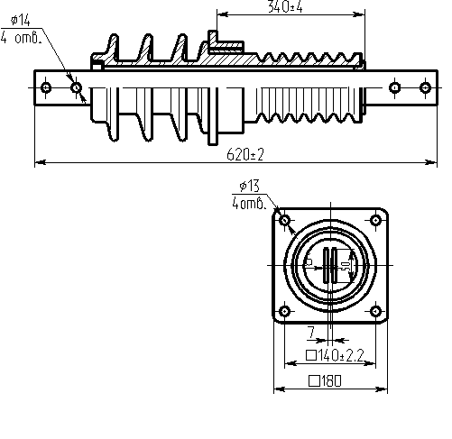
Anexa 4.4 (Lot nr.4)
FIŞA TEHNICĂ IZOLATOR DE TRECERE 10 kV TIP 4 (pentru înlocuirea izolatoarelor de tip ИПУ-10 1600-12,5М У1) flanșa pătrată
Nr crt. | Caracteristica | U.M | Date tehnice solicitate | Date tehnice garantate (oferta furnizor)
PRODUCĂTOR
TIP
ŢARA DE ORIGINE
1 | CONDIŢII IMPUSE DE SISTEMUL ENERGETIC
1.1 | Tensiunea nominală a sistemului | kV | 10
1.2 | Tensiunea cea mai ridicată a reţelei | kV | 12
1.3 | Frecvenţa nominală | Hz | 50
1.4 | Modul de conectare a neutrului reţelei |  | izolat
1.5 | Durata defectelor cu pământul | ore | minimum 2
1.6 | Curentul de scurtcircuit a reţelei la locul de montaj | kA | 20
2 | CONDIŢII CLIMATERICE ŞI DE MEDIU
2.1 | Temperatura mediului ambiant | ⁰C | –40 / +40
2.2 | Radiaţia solară maxima | kW/m² | 1,1
2.3 | Locul de montaj |  | exterior
2.4 | Altitudine | m | ≤1000
2.5 | Umiditatea relativă a aerului | % | 100
2.6 | Grosimea stratului de gheaţă | mm | 24
2.7 | Clasa seismică conform MSK 64 |  | 8
3 | CARACTERISTICI ELECTRICE
3.1 | Tensiunea nominală | kV | 10
3.2 | Nivelul de izolaţie
3.2.1 | la impuls de trăsnet (1,2/50) | kVmax | 80
3.22 | la frecvenţa industrială (50Hz 1min) | kVef | 42
3.3 | Curentul nominal | A | 1600
4 | CARACTERISTICI CONSTRUCTIVE
4.1 | Tipul constructiv |  | de trecere
4.2 | Protecţia anticorozivă părţilor metalice |  | Da
4.3 | Materialul izolatorului |  | Porțelan electrotehnic
4.4 | Linia de fugă specifică | cm/kV | ≥2,25
4.5 | Lungimea minimă a liniei de fugă a izolației externe | mm | 300
4.6 | Rezistența mecanică la încovoiere | kN | ≥12,5
4.7 | Dimensiunile (conform desenului nr. 4)
4.7.1 | Flanșa de fixare |  | pătrată
4.7.2 | Dimensiunile flanșei | mm | 240x240
4.7.2 | Numărul găurilor în flanșa de fixare | buc | 4
4.7.3 | Diametru găurii în flanșa de fixare | mm | 13
4.7.4 | Distanța între centrele găurilor în flanșa de fixare | mm | 195±2,0
4.7.5 | Înălțimea izolator | mm | 665±2,0
4.7.6 | Lungimea părții de jos de la flanșa de fixare | mm | 370±4
Data completării:______________
__________________________________________________________
(Numele, prenumele şi funcţia persoanei autorizate să reprezinte operatorul economic)
_________________________________________________
(semnătura)

Desenul nr. 4 Caracteristici constructive a izolatorului de trecere tip 4 (pentru înlocuirea izolatoarelor de tip ИПУ-10 1600-12,5М У1) flanșa pătrată.
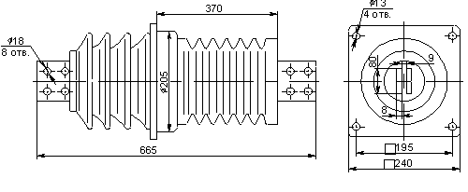

Anexa 4.5 (Lot nr.5)
FIŞA TEHNICĂ IZOLATOR DE TRECERE 10 kV TIP 5 (pentru înlocuirea izolatoarelor de tip ИПУ-10 2000-12,5М У1) flanșa pătrată
Nr crt. | Caracteristica | U.M | Date tehnice solicitate | Date tehnice garantate (oferta furnizor)
PRODUCĂTOR
TIP
ŢARA DE ORIGINE
1 | CONDIŢII IMPUSE DE SISTEMUL ENERGETIC
1.1 | Tensiunea nominală a sistemului | kV | 10
1.2 | Tensiunea cea mai ridicată a reţelei | kV | 12
1.3 | Frecvenţa nominală | Hz | 50
1.4 | Modul de conectare a neutrului reţelei |  | izolat
1.5 | Durata defectelor cu pământul | ore | minimum 2
1.6 | Curentul de scurtcircuit a reţelei la locul de montaj | kA | 20
2 | CONDIŢII CLIMATERICE ŞI DE MEDIU
2.1 | Temperatura mediului ambiant | ⁰C | –40 / +40
2.2 | Radiaţia solară maxima | kW/m² | 1,1
2.3 | Locul de montaj |  | exterior
2.4 | Altitudine | m | ≤1000
2.5 | Umiditatea relativă a aerului | % | 100
2.6 | Grosimea stratului de gheaţă | mm | 24
2.7 | Clasa seismică conform MSK 64 |  | 8
3 | CARACTERISTICI ELECTRICE
3.1 | Tensiunea nominală | kV | 10
3.2 | Nivelul de izolaţie
3.2.1 | la impuls de trăsnet (1,2/50) | kVmax | 80
3.22 | la frecvenţa industrială (50Hz 1min) | kVef | 42
3.3 | Curentul nominal | A | 2000
4 | CARACTERISTICI CONSTRUCTIVE
4.1 | Tipul constructiv |  | de trecere
4.2 | Protecţia anticorozivă părţilor metalice |  | Da
4.3 | Materialul izolatorului |  | Porțelan electrotehnic
4.4 | Linia de fugă specifică | cm/kV | ≥2,25
4.5 | Lungimea minimă a liniei de fugă a izolației externe | mm | 300
4.6 | Rezistența mecanică la încovoiere | kN | ≥12,5
4.7 | Dimensiunile (conform desenului nr. 5)
4.7.1 | Flanșa de fixare |  | pătrată
4.7.2 | Dimensiunile flanșei | mm | 240x240
4.7.2 | Numărul găurilor în flanșa de fixare | buc | 4
4.7.3 | Diametru găurii în flanșa de fixare | mm | 13
4.7.4 | Distanța între centrele găurilor în flanșa de fixare | mm | 195±2,0
4.7.5 | Înălțimea izolator | mm | 685±2,0
4.7.6 | Lungimea părții de jos de la flanșa de fixare | mm | 380±4
Data completării:______________
__________________________________________________________
(Numele, prenumele şi funcţia persoanei autorizate să reprezinte operatorul economic)
_________________________________________________
(semnătura)

Desenul nr. 5 Caracteristici constructive a izolatorului de trecere tip 5 (pentru înlocuirea izolatoarelor de tip ИПУ-10 2000-12,5М У1) flanșa pătrată.
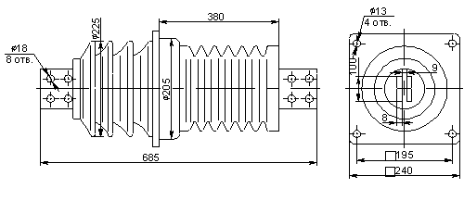

Anexa 4.6 (Lot nr.6)
FIŞA TEHNICĂ IZOLATOR DE SUPORT 3 kV TIP 1 (pentru înlocuirea izolatoarelor de tip ИО-3-600 У1)
Nr crt. | Caracteristica |  |  | U.M | Date tehnice solicitate | Date tehnice garantate (oferta furnizor)
PRODUCĂTOR
TIP
ŢARA DE ORIGINE
1 | CONDIŢII CLIMATERICE ŞI DE MEDIU
1.1 | Temperatura mediului ambiant |  |  | ⁰C | –40 / +40
1.2 | Radiaţia solară maxima |  |  | kW/m² | 1,1
1.3 | Locul de montaj |  |  |  | exterior
1.4 | Altitudine |  |  | m | ≤1000
1.5 | Umiditatea relativă a aerului |  |  | % | 100
1.6 | Grosimea stratului de gheaţă |  |  | mm | 24
1.7 | Clasa seismică conform MSK 64 |  |  |  | 8
2 | CARACTERISTICI ELECTRICE
2.1 | Tensiunea nominală |  |  | kV | 3
2.2 | Nivelul de izolaţie
2.2.1 | la impuls de trăsnet (1,2/50) |  |  | kVmax | 40
2.22 | la frecvenţa industrială (50Hz 1min) |  |  | kVef | 24
3 | CARACTERISTICI CONSTRUCTIVE
3.1 | Tipul constructiv |  |  |  | de suport
3.2 | Protecţia anticorozivă părţilor metalice |  |  |  | Da
3.3 | Materialul izolatorului |  |  |  | Porțelan electrotehnic
3.4 | Linia de fugă specifică |  |  | cm/kV | ≥2,25
3.5 | Rezistența mecanică la încovoiere |  |  | kN | ≥6
3.6 | Dimensiunile (conform desenului nr. 1)
3.6.1 | Flanșa de fixare |  |  |  | Ovală
3.6.2 | Numărul găurilor în flanșa de fixare |  |  | buc | 2
3.6.3 | Diametru găurii în flanșa de fixare |  |  | mm | 14
3.6.4 | Distanța între centrele găurilor în flanșa de fixare |  |  | mm | 180±2,5
3.6.5 | Înălțimea izolator |  |  | mm | 92±1,0
Data completării:______________
__________________________________________________________
(Numele, prenumele şi funcţia persoanei autorizate să reprezinte operatorul economic)
_________________________________________________
(semnătura)

Desenul nr. 1 Caracteristici constructive a izolatorului de suport tip 1 (pentru înlocuirea izolatoarelor de tip ИО-3-600 У1) flanșă ovală.

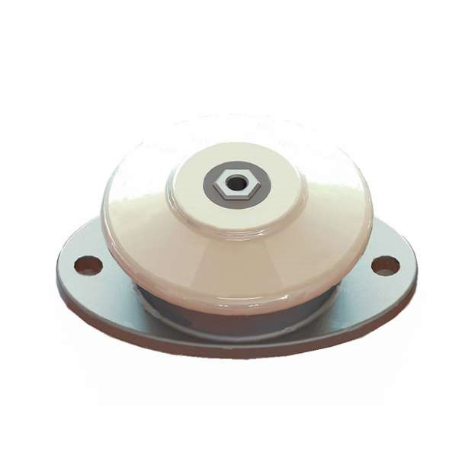 | 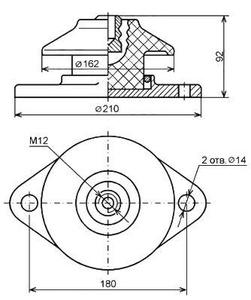

Anexa 4.7 (Lot nr.7)
FIŞA TEHNICĂ IZOLATOR DE SUPORT 10 kV TIP 1 (pentru înlocuirea izolatoarelor de tip ОШН-20-80 УХЛ1)
Nr crt. | Caracteristica | U.M | Date tehnice solicitate | Date tehnice garantate (oferta furnizor)
PRODUCĂTOR
TIP
ŢARA DE ORIGINE
1
1.1 | Tensiunea nominală a sistemului | kV | 10
1.2 | Tensiunea cea mai ridicată a reţelei | kV | 12
1.3 | Frecvenţa nominală | Hz | 50
1.4 | Modul de conectare a neutrului reţelei |  | izolat
1.5 | Durata defectelor cu pământul | ore | minimum 2
1.6 | Curentul de scurtcircuit a reţelei la locul de montaj | kA | 20
2 | CONDIŢII CLIMATERICE ŞI DE MEDIU
2.1 | Temperatura mediului ambiant | ⁰C | –40 / +40
2.2 | Radiaţia solară maxima | kW/m² | 1,1
2.3 | Locul de montaj |  | exterior
2.4 | Altitudine | m | ≤1000
2.5 | Umiditatea relativă a aerului | % | 100
2.6 | Grosimea stratului de gheaţă | mm | 24
2.7 | Clasa seismică conform MSK 64 |  | 8
3 | CARACTERISTICI ELECTRICE
3.1 | Tensiunea nominală | kV | 10
3.2 | Nivelul de izolaţie
3.2.1 | la impuls de trăsnet (1,2/50) | kVmax | 42
3.22 | la frecvenţa industrială (50Hz 1min) | kVef | 80
4 | CARACTERISTICI CONSTRUCTIVE
4.1 | Tipul constructiv |  | de suport
4.2 | Protecţia anticorozivă părţilor metalice |  | Da
4.3 | Materialul izolatorului |  | Porțelan electrotehnic
4.4 | Linia de fugă specifică | cm/kV | ≥2,25
4.5 | Rezistența mecanică la încovoiere | kN | ≥20
4.6 | Dimensiunile (conform desenului nr. 2)
4.6.1 | Flanșa de fixare partea de jos |  | rotundă
4.6.1.1 | Dimensiunile flanșei | mm | 150±1,0
4.6.1.2 | Numărul găurilor în flanșa de fixare | buc | 4
4.6.1.3 | Diametru găurii în flanșa de fixare | mm | 15
4.6.1.4 | Distanța între centrele găurilor în flanșa de fixare | mm | 120±1,0
4.6.2 | Flanșa de fixare partea de sus |  | rotundă
4.6.2.1 | Dimensiunile flanșei | mm | 150
4.6.2.2 | Numărul găurilor în flanșa de fixare | buc | 4
4.6.2.3 | Diametru găurii în flanșa de fixare | mm | M12H7
4.6.2.4 | Distanța între centrele găurilor în flanșa de fixare | mm | 120±1,0
4.6.5 | Înălțimea izolator | mm | 210±1,5
Data completării:______________
__________________________________________________________
(Numele, prenumele şi funcţia persoanei autorizate să reprezinte operatorul economic)
_________________________________________________
(semnătura)

Desenul nr. 2 Caracteristici constructive a izolatorului de suport 10 kV tip 1 (pentru înlocuirea izolatoarelor de tip ОШН-20-80 УХЛ1)

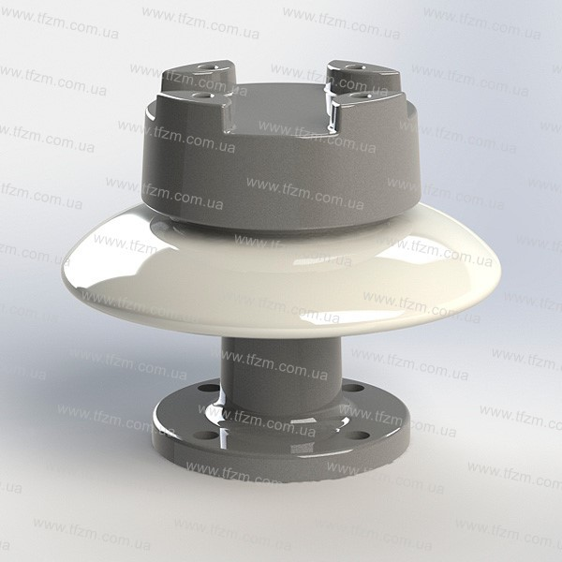 | 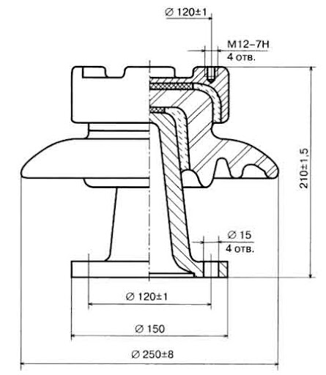

Anexa 4.8 (Lot nr.8)
FIŞA TEHNICĂ IZOLATOR DE SUPORT 35 kV TIP 1 (pentru înlocuirea izolatoarelor de tip ИОС-35-500-01 У1)
Nr crt. | Caracteristica | U.M | Date tehnice solicitate | Date tehnice garantate (oferta furnizor)
PRODUCĂTOR
TIP
ŢARA DE ORIGINE
1 | CONDIŢII IMPUSE DE SISTEMUL ENERGETIC
1.1 | Tensiunea nominală a sistemului | kV | 35
1.2 | Tensiunea cea mai ridicată a reţelei | kV | 40.5 (52)
1.3 | Frecvenţa nominală | Hz | 50
1.4 | Modul de conectare a neutrului reţelei |  | izolat
1.5 | Durata defectelor cu pământul | ore | minimum 2
1.6 | Curentul de scurtcircuit a reţelei la locul de montaj | kA | 20
2 | CONDIŢII CLIMATERICE ŞI DE MEDIU
2.1 | Temperatura mediului ambiant | ⁰C | –40 / +40
2.2 | Radiaţia solară maxima | kW/m² | 1,1
2.3 | Locul de montaj |  | exterior
2.4 | Altitudine | m | ≤1000
2.5 | Umiditatea relativă a aerului | % | 100
2.6 | Grosimea stratului de gheaţă | mm | 20
2.7 | Clasa seismică conform MSK 64 |  | 8
3 | CARACTERISTICI ELECTRICE
3.1 | Tensiunea nominală | kV | 35
3.2 | Nivelul de izolaţie
3.2.1 | la impuls de trăsnet (1,2/50) | kVmax | 190
3.22 | la frecvenţa industrială (50Hz 1min) | kVef | 95
4 | CARACTERISTICI CONSTRUCTIVE
4.1 | Tipul constructiv |  | de suport
4.2 | Protecţia anticorozivă părţilor metalice |  | Da
4.3 | Materialul izolatorului |  | Porțelan electrotehnic
4.4 | Linia de fugă specifică | cm/kV | ≥2,25
4.5 | Rezistența mecanică la încovoiere | kN | ≥5
4.6 | Dimensiunile (conform desenului nr. 3)
4.6.1 | Flanșa de fixare |  | Rotundă
4.6.2 | Dimensiunile flanșei | mm | 170
4.6.3 | Numărul găurilor în flanșa de fixare | buc | 4
4.6.4 | Diametru găurii în flanșa de fixare | mm | M12
4.6.5 | Distanța între centrele găurilor în flanșa de fixare | mm | 140±0,5
4.6.6 | Înălțimea izolator | mm | 440±1,5
Data completării:______________
__________________________________________________________
(Numele, prenumele şi funcţia persoanei autorizate să reprezinte operatorul economic)
_________________________________________________
(semnătura)

Desenul nr. 3 Caracteristici constructive a izolatorului de suport 35 kV tip 1 (pentru înlocuirea izolatoarelor de tip ИОС-35-500-01 У1) flanșa rotundă
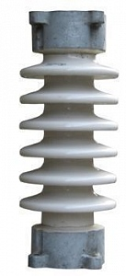
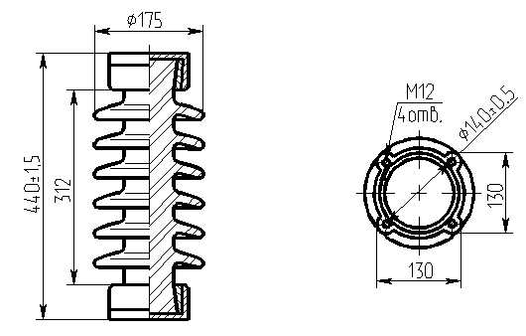

Anexa 4.9 (Lot nr.9)
FIŞA TEHNICĂ IZOLATOR DE SUPORT 110 kV TIP 1 (pentru înlocuirea izolatoarelor de tip ИОС-110-400 УХЛ1)
Nr crt. | Caracteristica |  | U.M |  | Date tehnice solicitate |  | Date tehnice garantate (oferta furnizor)
PRODUCĂTOR
TIP
ŢARA DE ORIGINE
1 | CONDIŢII IMPUSE DE SISTEMUL ENERGETIC
1.1 | Tensiunea nominală a sistemului |  | kV |  | 110
1.2 | Tensiunea cea mai ridicată a reţelei |  | kV |  | 123
1.3 | Frecvenţa nominală |  | Hz |  | 50
1.4 | Modul de conectare a neutrului reţelei |  |  |  | izolat
1.5 | Durata defectelor |  | s |  | 3
1.6 | Curentul de scurtcircuit a reţelei la locul de montaj |  | kA |  | 63
2 | CONDIŢII CLIMATERICE ŞI DE MEDIU
2.1 | Temperatura mediului ambiant |  | ⁰C |  | –40 / +40
2.2 | Radiaţia solară maxima |  | kW/m² |  | 1,1
2.3 | Locul de montaj |  |  |  | exterior
2.4 | Altitudine |  | m |  | ≤1000
2.5 | Umiditatea relativă a aerului |  | % |  | 100
2.6 | Grosimea stratului de gheaţă |  | mm |  | 20
2.7 | Clasa seismică conform MSK 64 |  |  |  | 8
3 | CARACTERISTICI ELECTRICE
3.1 | Tensiunea nominală |  | kV |  | 110
3.2 | Nivelul de izolaţie
3.2.1 | la impuls de trăsnet (1,2/50) |  | kVmax |  | 550
3.22 | la frecvenţa industrială (50Hz 1min) |  | kVef |  | 230
4 | CARACTERISTICI CONSTRUCTIVE
4.1 | Tipul constructiv |  |  |  | de suport
4.2 | Protecţia anticorozivă părţilor metalice |  |  |  | Da
4.3 | Materialul izolatorului |  |  |  | Porțelan electrotehnic
4.4 | Linia de fugă specifică |  | cm/kV |  | ≥2,25
4.5 | Rezistența mecanică la încovoiere |  | kN |  | ≥8,0
4.6 | Dimensiunile (conform desenului nr. 4)
4.6.1 | Flanșa de fixare partea de jos |  |  |  | pătrată
4.6.1.1 | Dimensiunile flanșei |  | mm |  | 204x204
4.6.1.2 | Numărul găurilor în flanșa de fixare |  | buc |  | 4
4.6.1.3 | Diametru găurii în flanșa de fixare |  | mm |  | 18
4.6.1.4 | Distanța între centrele găurilor în flanșa de fixare |  | mm |  | 160±0,8
4.6.2 | Flanșa de fixare partea de sus |  |  |  | rotundă
4.6.2.1 | Dimensiunile flanșei |  | mm |  | 150
4.6.2.2 | Numărul găurilor în flanșa de fixare |  | buc |  | 4
4.6.2.3 | Diametru găurii în flanșa de fixare |  | mm |  | M12
4.6.2.4 | Distanța între centrele găurilor în flanșa de fixare |  | mm |  | 120±0,5
4.7 | Înălțimea izolator |  | mm |  | 1050±2,0
Data completării:______________
__________________________________________________________
(Numele, prenumele şi funcţia persoanei autorizate să reprezinte operatorul economic)
_________________________________________________
(semnătura)

Desenul nr. 4 Caracteristici constructive a izolatorului de suport 110 kV tip 1 (pentru înlocuirea izolatoarelor de tip ИОС-110-400 УХЛ1)
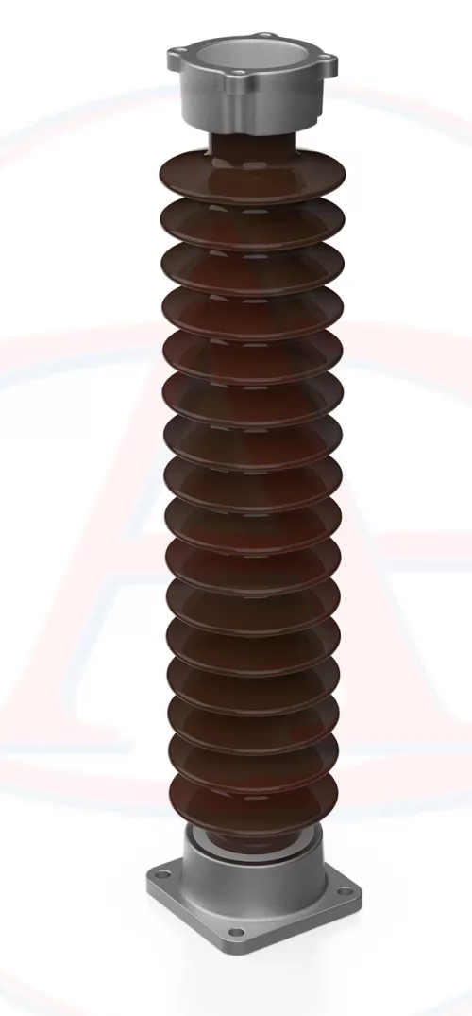 | 